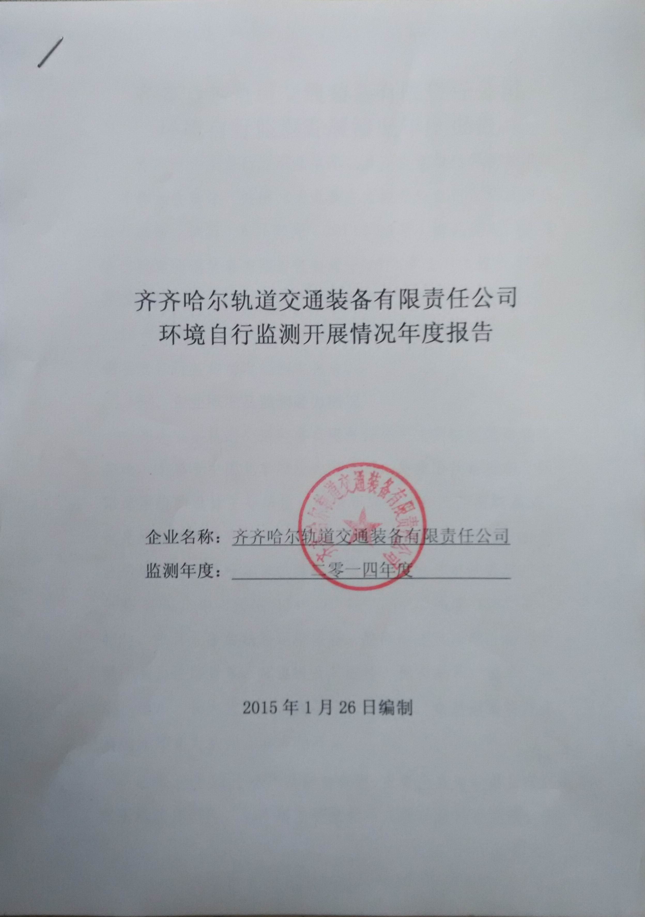
齐齐哈尔轨道交通装备有限责任公司
环境自行监测开展情况年度报告
为规范企业自行监测及信息公开，自觉履行保护环境的义务和社会责任，按照《国家重点监控企业自行监测及信息公开办法（试行）》（环发〔2013〕81号）有关规定，齐齐哈尔轨道交通装备有限责任公司于2014年1月1日至2014年12月31日，按照《齐齐哈尔轨道交通装备有限责任公司2014年环境自行监测方案》对企业排污情况进行了监测，根据年度自行监测情况编制本报告。

一、企业概况及监测能力概况
齐齐哈尔轨道交通装备有限责任公司（简称齐轨道装备公司）隶属于中国北车股份有限公司，是我国铁路货车、铁路起重机的设计主导单位、制造领军企业和产品出口基地，也是原铁道部指定的70t级及以上货车定点生产单位。公司注册地址为齐齐哈尔市铁锋区，位于齐齐哈尔市铁锋区厂前一路36号，中心经度 124°0′40″，中心纬度 47°20′45″，主营业务为铁路运输装备、配件制造及修理。公司主要产品为铁路货车、起重机及其配件，拥有敞车、棚车、平车、罐车、长大货物车、漏斗车、特种车、铁路起重机及车辆配件等9大系列300多种产品。
公司下设12个生产及辅助车间，主要产品为铁路货车、起重机及其配件，生产用主要原材料及辅助材料有废钢、板材、型材、轴坯、胶泥材料、焊丝、油漆等，主要工艺有铸造、机械加工、焊接和涂装工艺等。公司生产过程中产生的废乳化液、探伤废水、清洗废水等分别由车间统一收集后，送交废乳化液处理站、清洗废水处理站处理，处理达标后排放。公司在厂区南门附近设置污水总排放口，污水经市政管网排放污水处理厂统一处理。在总排放口安装有COD、氨氮自动监测装置，委托有资质第三方运营，确保了污水在线自动监测装置能够正常稳定运行；同时对总口水质采用手工方式进行监测。

二、监测内容
根据本企业排污特定，确定监测点位及监测项目如表1至表2所示。
表1 废水污染物监测点位及监测项目
序号 | 监 测 点 位 | 监 测 项 目 | 监测频次 | 监测方式
1 | 污水总排放口 | COD、氨氮 | 连续监测 | 自动监测
2 | 污水总排放口 | pH、悬浮物、COD、BOD₅ 、石油类、挥发酚 | 每月一次 | 手工自行监测
表2 噪声监测点位及监测项目
序号 | 监 测 点 位 | 监 测 项 目 | 监测频次 | 监测方式
1 | 北侧厂界围墙外1米处三个点位 | 噪声 | 季度一次 | 手工自行检测
2 | 南侧厂界围墙外1米处 三个点位 | 噪声 | 季度一次 | 手工自行检测
3 | 东侧厂界围墙外1米处 三个点位 | 噪声 | 季度一次 | 手工自行检测
4 | 西侧厂界围墙外1米处 三个点位 | 噪声 | 季度一次 | 手工自行检测

三、监测分析方法及质量保证措施
1.监测分析方法
本次监测分析方法如表3至表4所示。
表3 监测方法及仪器
顺号 | 文件类别 | 文件编号 | 文件名称 | 主要仪器、设备
1 | 标准 | GB/T11901-89 | 水质 悬浮物的测定 重量法 | 电子天平
2 | 标准 | HJ 503-2009 | 水质 挥发酚的测定 4-氨基安替比林分光光度法 | 分光光度计
3 | 标准 | HJ 637-2012 | 水质 石油类和动植物油类的测定 红外分光光度法 | 红外分光测油仪
4 | 标准 | GB/T6920-86 | 水质 PH值的测定 玻璃电极法 | 酸度计
5 | 标准 | GB/T11914-89 | 水质 化学需氧量的测定 重铬酸盐法 | COD恒温加热器  COD在线监测装置
6 | 标准 | HJ 505-2009 | 水质 五日生化需氧量的测定 稀释与接种法 | 溶解氧测定仪  BOD生化培养箱
7 | 标准 | HJ535-2009 | 水质 氨氮的测定 纳式试剂分光光度法 | 氨氮在线监测装置
表4 噪声监测方法
顺号 | 文件类别 | 文件编号 | 文件名称 | 主要仪器、设备
1 | 标准 | GB12348-2008 | 《工业企业厂界环境噪声排放标准》5.测量方法 | AWA5610C型  积分声级计
2.质量保证措施
按照《固定污染源质量保证和质量控制技术规范》（试行）（HJ/T373-2007）进行。
合理布置监测点，保证各监测点位布设的科学性和可比性。采样人员遵守采样操作规程，认真填写采样记录，按规定保存、运输样品。同时，监测分析方法均采用国家标准和环保部颁布的分析方法，监测人员经考核持证上岗。所有监测仪器、量具均经过公司质检部门检定合格并在有效期内使用。

严格执行监测方案。认真如实填写各项自行监测记录及校验记录并妥善保存记录台帐，包括采样记录、样品保存、分析测试记录、监测报告等。

四、年度监测总结
1.监测方案调整变化情况
2014年度企业自行监测方案无调整变化。
2.监测期间达标情况
（1）本企业2014年生产不均衡，废水有规律连续排放，对pH、悬浮物、COD、BOD₅ 、氨氮、石油类、挥发酚等监测项目，采用自动监测+手工监测方式正常开展监测，全年废水各指标达标率为100%。
（2）公司厂界噪声10个监测点位每季度监测一次，共监测四次（昼间4次、夜间4次），达标4次，达标率100%。
3.排放总量
本企业全年生产用水1184660吨，废水排放量 947728 吨，COD排放量 102.43吨，氨氮排放量 11.75吨；二氧化硫排放量304.91吨，氮氧化物排放量 450.74吨，烟尘排放量 631.83 吨。
4.固体废物排放情况
本企业固体废弃物为一般废物和危险废物，一般废物有粉煤灰、炉渣等 ，一般废物产生总量为75312.93吨，其中粉煤灰产生量为2483.53吨， 炉渣产生量为13210.25 吨，全部综合利用；危险废物包括漆渣、废矿物油、废乳化液、废石棉、乳化液滤渣和其它废物，废乳化液在公司废乳化液处理站处理17.68吨，废矿物油转移齐齐哈尔市锐拓废油回收有限公司89.52吨，漆渣、废石棉、乳化液滤渣等危废转移至黑龙江辰能环境技术服务有限公司244.68吨。

五、自行监测结果公布
我公司全年自行监测结果公布情况：
（1）对外公布方式：公布在省环保厅、市环保局和公司网站。
（2）公布时限：
①废水自动监测设备为每2小时均值。
②厂界噪声每季度公布一次。
（3）公布内容：
①废水公布为pH、悬浮物、COD、BOD₅ 、氨氮、石油类、挥发酚监测结果。
②噪声公布监测点位为10个厂界噪声监测点，监测项目为昼间、夜间 Leq(A)。

